
บันทึกข้อความ
ส่วนราชการ สภ.บางซ้าย จว.พระนครศรีอยุธยา โทร.๐ ๓๕-375 - 920
ที่ ๐๐๑๖.๖(1๖)/ - วันที่ 3 มิถุนายน ๒๕๖9
เรื่อง รายงานผลเบิกจ่ายงบประมาณ ประจำปีงบประมาณ พ.ศ.2569
เรียน ผกก.สภ.บางซ้าย
ตามที่ สภ.บางซ้าย ได้รับจัดสรรงบประมาณ ประจำปีงบประมาณ พ.ศ.2569 จากสำนักงาน ตำรวจแห่งชาติ และได้ดำเนินการเบิกจ่ายงบประมาณ ตามแผนงาน/โครงการ ที่ได้รับการจัดสรร นั้น
บัดนี้ ได้ดำเนินการเบิกจ่ายงบประมาณ ประจำปีงบประมาณ พ.ศ.2569 เสร็จสิ้นแล้ว ณ 31 มี.ค.2569 ได้รับจัดสรรงบประมาณ จำนวน 2,920,600 บาท (สองล้านเก้าแสนสองหมื่นหกร้อยบาทถ้วน) เบิกจ่ายแล้วจำนวน 723,200 บาท ( หนึ่งล้านเก้าแสนเจ็ดหมื่นหกพันหนึ่งร้อยยี่สิบสองบาทถ้วน) คิดเป็นร้อยละ 67.66 เปอร์เซ็นต์ในการเบิกจ่ายงบประมาณเป็นไป ตามเป้าหมายและไม่มีปัญหาข้อขัดข้องแต่อย่างใด

จึงเรียนมาเพื่อโปรดทราบ

พ.ต.ท.
(อาคม บุญเสริฐ)
สว.อก.สภ.บางซ้าย

- รับทราบ การเงินดำเนินการ

บันทึกเอกสารลงสมุดคุม งบประมาณ

ลงชื่อ พ.ต.อ.
(วัชระ ทองประเทือง)
ผกก.สภ.บางซ้าย

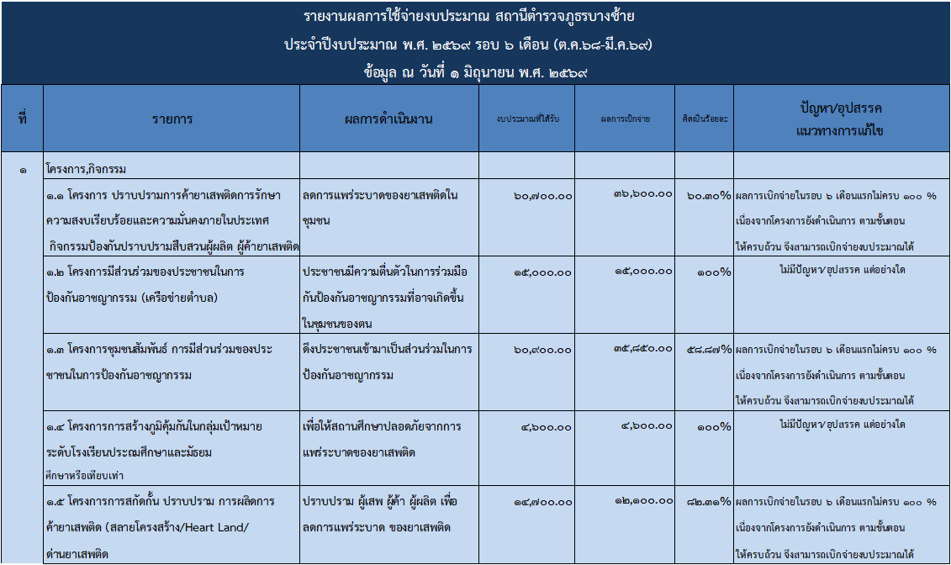
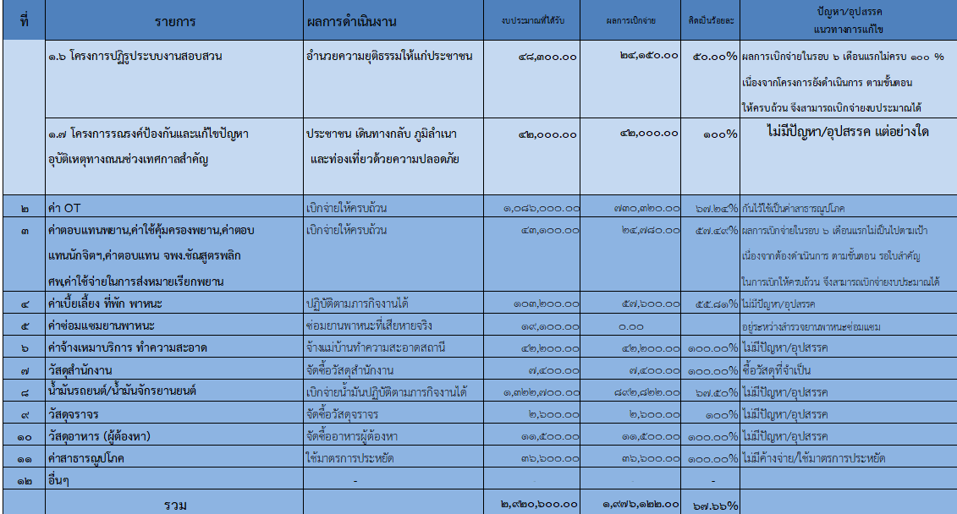

พ.ต.ท. ผู้รายงาน พ.ต.อ.
(อาคม บุญเสริฐ) (วัชระ ทองประเทือง)
สว.อก.สภ.บางซ้าย ผกก.สภ.บางซ้าย

